Objetivos de Aprendizagem

Ao final deste guia, você será capaz de:
- Implementar um classificador probabilístico Multinomial Naive Bayes para categorização de sentimentos em pipelines de e-commerce.
- Validar o desempenho do modelo através de matrizes de confusão e métricas de desempenho (Acurácia, Precisão, Recall e F1-Score) aprendidas na Aula 13.
- Analisar criticamente o impacto da suposição de independência dos termos na velocidade de processamento e na precisão semântica.
- Otimizar a representação de dados utilizando a técnica TF-IDF (Aula 06) para atenuar o ruído de termos ubíquos e destacar palavras-chave informativas.

Fundamentação Teórica

A Anatomia do Erro (Matriz de Confusão)
A base de toda a avaliação reside em quatro estados fundamentais:
- Verdadeiro Positivo (VP): O modelo previu "Crítica" e o texto era realmente uma "Crítica".
- Verdadeiro Negativo (VN): O modelo previu "Elogio" e o texto era realmente um "Elogio".
- Falso Positivo (FP): O erro de "Alarme Falso". O modelo diz que é "Crítica", mas era um "Elogio".
- Falso Negativo (FN): O erro de "Omissão". O modelo diz que é "Elogio", mas o cliente estava furioso.

A Matemática das métricas

- Acurácia (Accuracy): O percentual de acertos totais sobre o conjunto de dados. Matematicamente definida como $\frac{\left(vp + vn\right)}{\left(vp + vn + fp + fn\right)}$
- Precisão (Precision): A proporção de instâncias que o sistema classificou como positivas e que são verdadeiramente positivas. Definida como $\frac{\left(vp \right)}{\left(vp + fp \right)}$. Mede a "confiabilidade" quando o modelo alerta algo.
- Recall (Revocação): A proporção de itens positivos reais que o sistema efetivamente conseguiu detectar. Definida como $\frac{\left(vp \right)}{\left(vp + fn \right)}$. Mede a capacidade do modelo de não deixar escapar casos positivos.
- F1-Score (Medida-F): A média harmônica entre a Precisão e o Recall, utilizada para otimização unificada, definida como $\frac{\left(Precisão × Recall\right)}{\left(Precisão+ Recall\right)}$.

Lista de Vocabulário

- Ground Truth: O rótulo real/correto de um dado, usado como referência para a avaliação.
- Trade-off: O equilíbrio necessário onde, ao tentar aumentar a Precisão (ser mais conservador), acabamos por diminuir o Recall (deixar passar mais casos).
- Classification Report: Função do Scikit-Learn que gera um sumário textual com as métricas de Precisão, Recall e F1 para cada classe.
- Data Leakage (Vazamento): Erro grave onde informações do conjunto de treino "escapam" para o teste, gerando métricas falsamente perfeitas.
- Macro Average: Média das métricas calculada de forma independente para cada classe, tratando-as com o mesmo peso (ideal para identificar falhas em classes minoritárias).

Exemplo de classificação de textos

O Problema: Classificação de Spam

Imagine que o nosso objetivo é criar um sistema que consiga classificar e-mails automaticamente como spam ou não-spam. Para isso, vamos usar um conjunto de dados simples:
- ['Compre agora e ganhe um desconto!', 'spam']
- ['Olá, tudo bem? Vamos nos encontrar?', 'não-spam']
O nosso trabalho é pegar esses dados e, com os algoritmos, criar um modelo que aprenda a diferença entre os dois tipos de e-mail.

Preparação dos Dados e Vetorização

Antes de treinar o modelo, precisamos preparar os dados. Vamos usar a biblioteca scikit-learn para vetorizar o texto, ou seja, converter as palavras em números.

Tarefa 3.2: Crie um conjunto de dados e vetorize-o com TF-IDF.
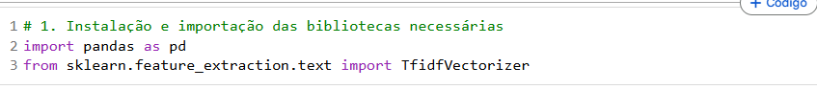
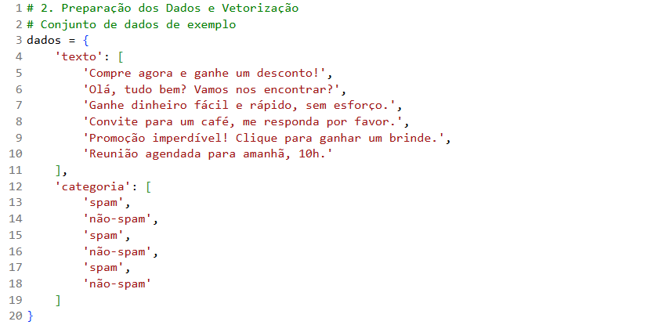
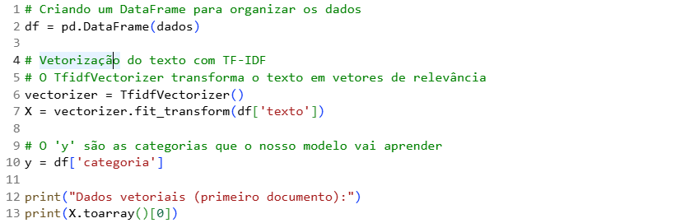

Treinamento do Modelo: Naive Bayes e SVM

Agora que o nosso texto está em formato numérico, vamos treinar os modelos de classificação.
Tarefa 3.3: Treine os modelos Naive Bayes e SVM.
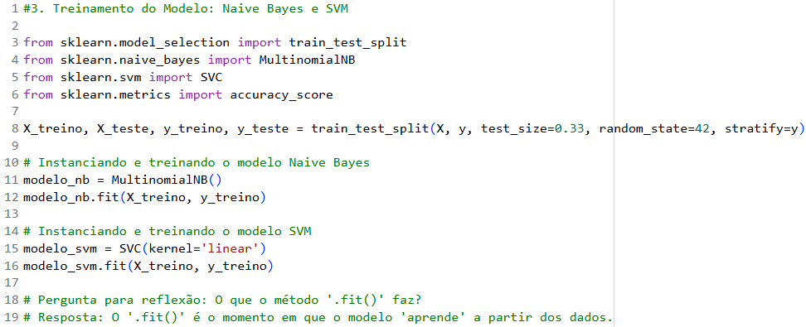

Avaliação dos Resultados

Depois de treinar os modelos, precisamos saber qual deles teve o melhor desempenho. Para isso, vamos fazer previsões nos dados de teste e calcular a acurácia.
Tarefa 3.4: Avalie a acurácia dos modelos.
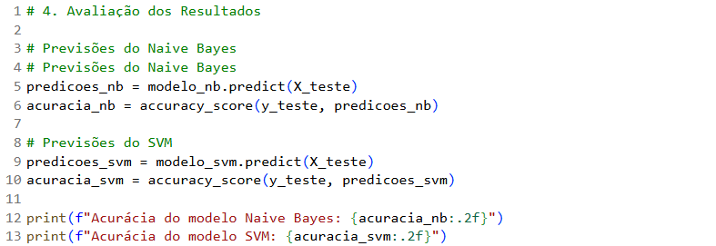
Discussão: Analise os resultados com o seu grupo. Qual modelo foi mais preciso? Por quê? Pensem nas diferenças conceituais entre o Naive Bayes e o SVM.

Aumentando a base de dados

Com apenas 2 documentos para testar, é muito difícil para o modelo mostrar um desempenho real. Um conjunto de dados maior e mais balanceado é a chave para obter resultados confiáveis. Crie um novo conjunto de dados com mais exemplos de e-mails, mantendo a proporção de spam e não-spam. Este novo conjunto de dados irá demonstrar como a quantidade de exemplos impacta diretamente a capacidade do modelo de aprender e fazer previsões precisas.
Segue abaixo o novo conjunto para ser copiado e colado no seu Notebook Colab
  - # Conjunto de dados maior

  - dados = {
  - 'texto': [
  - 'Compre agora e ganhe um desconto imperdível!',
  - 'Olá, tudo bem? Vamos nos encontrar para um café.',
  - 'Ganhe dinheiro fácil e rápido, sem esforço.',
  - 'Convite para um café, me responda por favor.',
  - 'Promoção exclusiva! Clique para ganhar um brinde.',
  - 'Reunião agendada para amanhã, 10h.',
  - 'Você ganhou na loteria! Clique aqui para resgatar.',
  - 'Prezado cliente, sua fatura está disponível para pagamento.',
  - 'Trabalhe de casa e ganhe 1000 reais por dia.',
  - 'Confirmação de agendamento: consulta marcada para 15h.',
  - 'Não perca a chance de ficar rico, compre agora!',
  - 'Agradeço o contato, em breve retornarei.'
  - ],
  - 'categoria': [
  - 'spam',
  - 'não-spam',
  - 'spam',
  - 'não-spam',
  - 'spam',
  - 'não-spam',
  - 'spam',
  - 'não-spam',
  - 'spam',
  - 'não-spam',
  - 'spam',
  - 'não-spam'
  - ]
  - }

Exemplo 1 – Dataset pequeno

Nesta parte, usaremos um pequeno conjunto de dados para simular um projeto com dados limitados. Preste atenção aos resultados, pois eles nos darão uma lição importante.

Preparação dos Dados
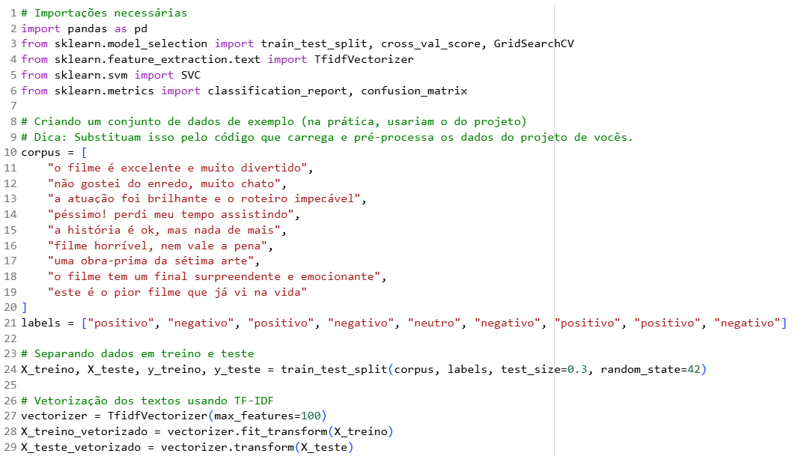

Diagnóstico do Modelo Atual
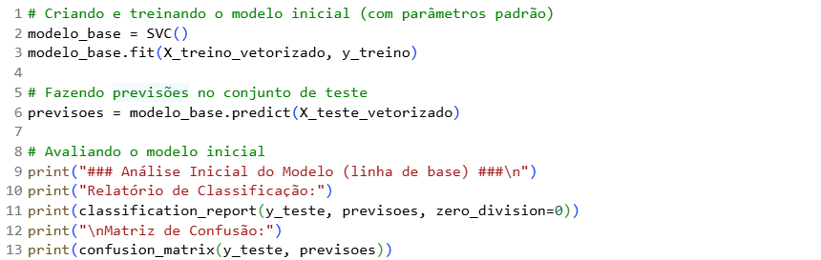
Analise os Resultados:
- Observe a acurácia e o F1-score. Por que eles estão tão baixos?
- Olhe a matriz de confusão. Para qual classe o modelo está errando mais? O que isso nos diz sobre o que ele "aprendeu"?

Otimizando com Validação Cruzada

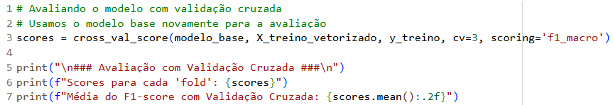
Analise os Resultados:
- A pontuação média é a mesma que a do primeiro passo?

A Caça aos Melhores Hiperparâmetros (Grid Search)
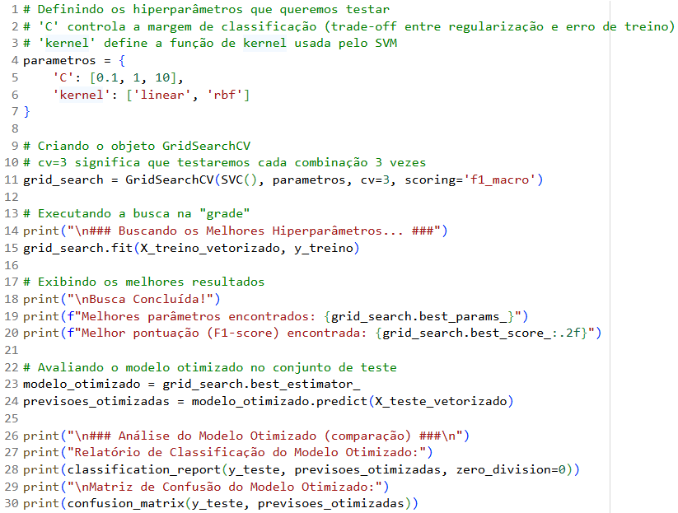
Analise os Resultados:
- A pontuação final melhorou? Por que você acha que isso aconteceu (ou não aconteceu)?
- Compare o relatório de classificação e a matriz de confusão final com os do primeiro passo.

Exemplo 2 – Dataset maior

Preparação dos Dados
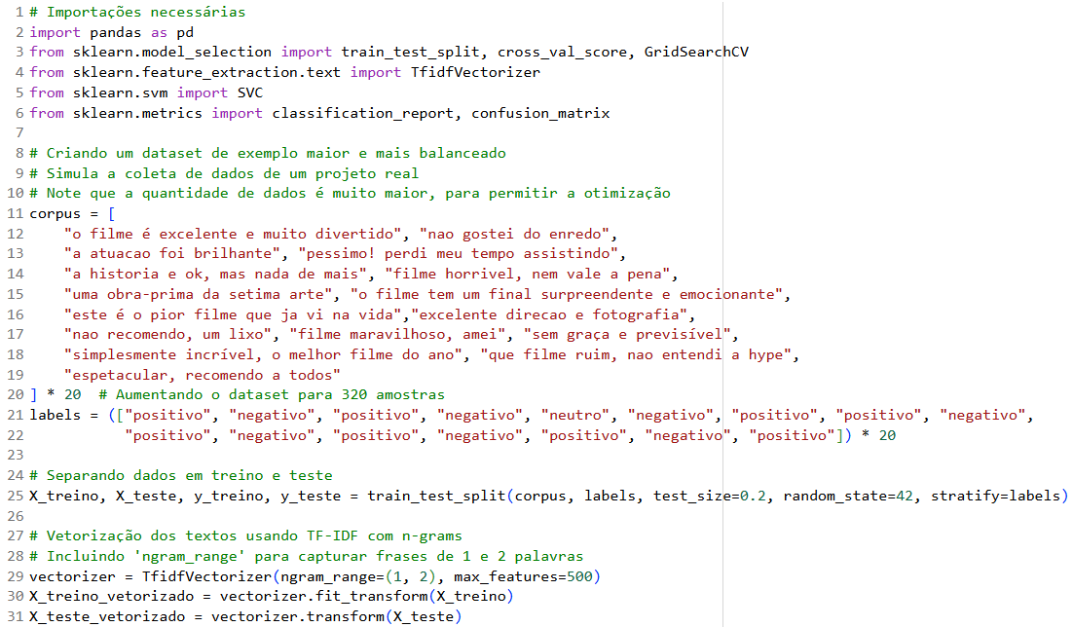

Diagnóstico do Modelo Atual
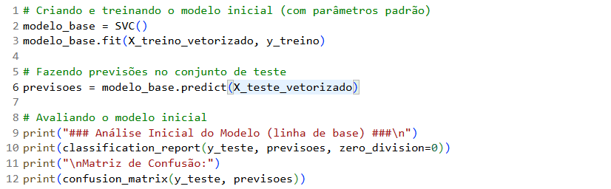
Analise os Resultados:
- Por que o modelo alcançou a perfeição logo de cara?
- O que a qualidade dos dados e o pré-processamento (como o uso de n-grams) têm a ver com isso?

Otimizando com Validação Cruzada
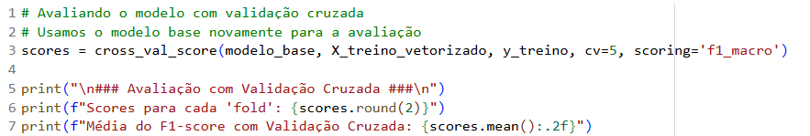
Analise os Resultados:
- O que os scores de cada "fold" nos dizem? O modelo está realmente robusto?

A Caça aos Melhores Hiperparâmetros (Grid Search)
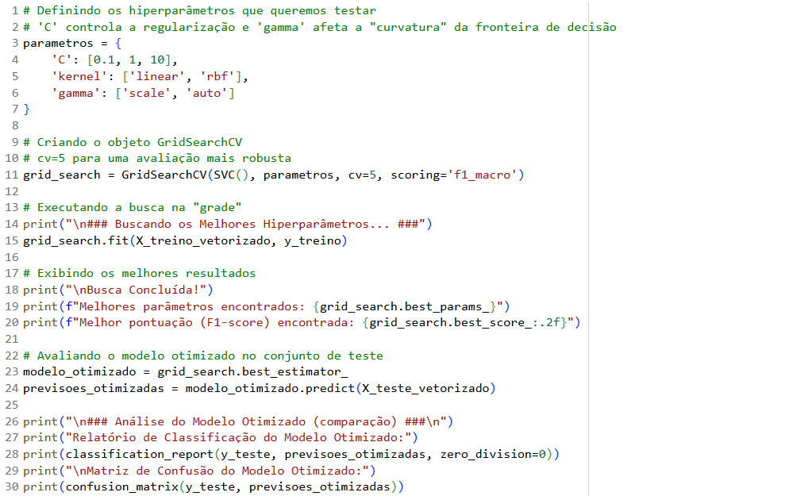
Analise os Resultados:
- A otimização melhorou a pontuação? Qual é o valor dela neste caso?

